APLIKASI PERHITUNGAN HASIL KALIBRASI DAN NILAI KETIDAKPASTIAN PENGUKURAN DALAM SERTIFIKAT KALIBRASI BERBASIS VISUAL BASIC

APPLICATION FOR CALIBRATION REPORT AND MEASUREMENT UNCERTAINTY CALCULATION IN CALIBRATION CERTIFICATE USING VISUAL BASIC

YESSI VERONIKA MARPAUNG
Sekolah Tinggi Meteorologi Klimatologi Dan Geofisika,
Jl. Perhubungan I No. 5 Pondok Aren, Tangerang Selatan 15221

email : yessimarpaung16@gmail.com

ABSTRAK

Memberikan pelayanan data dan informasi yang valid di bidang Meteorologi, Klimatologi, Kualitas Udara dan Geofisika (MKKuG) merupakan salah satu tugas pokok dan fungsi Badan Meteorologi, Klimatologi dan Geofisika (BMKG). BMKG memiliki alat pengamatan MKKuG yang harus laik operasional. Peralatan tersebut harus dikalibrasi dan dilengkapi dengan sertifikat kalibrasi. Mendukung penyajian Sertifikat Kalibrasi dan menghindari kesalahan perhitungan yang disebabkan oleh rumus perhitungan yang di salin dengan model copy-paste tanpa melihat kesamaan dan ketidaksamaan kolom dan baris pada Microsoft Excel maka dilakukan percobaan untuk pembuatan Aplikasi Perhitungan Hasil Kalibrasi dan Nilai Ketidakpastian Pengukuran Dalam Sertifikat Kalibrasi Berbasis Visual Basic. Perancangan aplikasi ini menggunakan Program Visual Basic 2013 dan penyimpanan database menggunakan aplikasi MySQL. Perancangan pembuatan software perhitungan ini masih berbatas pada kalibrasi alat meteorologi dan peralatan kalibrasi yang berada pada Laboratorium Kalibrasi Balai Besar Meteorologi Klimatologi dan Geofisika (BBMKG) Wilayah V Jayapura. Aplikasi ini dapat digunakan oleh petugas kalibrasi dalam pembuatan dan penyimpanan dokumen sertifikat kalibrasi yang menunjang kinerja BMKG dalam pelayanan terhadap masyarakat.

Kata kunci : Kalibrasi, Sertifikat Kalibrasi, Visual Basic, MySQL, Database

ABSTRACT

Providing that valid data and information services in the field of Meteorology, Climatology, Air Quality and Geophysics is one of the main tasks and functions of Meteorology, Climatology and Geophysics Agency (BMKG). BMKG observation equipment should be calibrated and equipped with a calibration certificate.To reduce the human error caused by calculation formulas are copied without seeing the similarity and dissimilarity of columns and rows in Microsoft Excel, this research conducted experiments for making Applications For Calibration Report and Measurement Uncertainty Calibration Calculation In Certificate Using Visual Basic. Program application design using Visual Basic 2013 and MySQL database application. The calculation software development is still bounded on meteorological instrument calibration and calibration equipment that is on Laboratourium Calibration in Meteorology and Geophysics Agency Region V Jayapura. This application is expected to facilitate the work of the calibration officer in the calculation and storing the calibration documents to public service.

Keywords : Calibration, Calibration Certificate, Visual Basic, MySQL, Database
I. PENDAHULUAN
1.1 Kalibrasi
1.1.1 Pengertian Kalibrasi
Menurut International Organization for
Standardization (ISO) / International Electrotenic Comiton (IEC) Guide 17025 : 2005 dan Vocabulary of International Metrology (VIM) pengertian kalibrasi adalah kegiatan yang menghubungkan nilai yang ditunjukkan oleh instrument/alat ukur atau nilai yang diwakili oleh bahan ukur dengan nilai yang sudah diketahui tingkat kebenarannya (yang berkaitan dengan kisaran yang diukur) dalam kondisi tertentu.
Nilai yang sudah diketahui ini biasanya merujuk ke suatu nilai dari standar, yang tentunya harus memiliki akurasi yang lebih tinggi daripada instrument ukur yang dikalibrasi. Dalam WMO 08, disebutkan data pengamatan yang valid dapat diperoleh hanya ketika program jaminan kualitas yang komprehensif diterapkan pada instrument atau alat yang digunakan untuk pengamatan tersebut. Kalibrasi dan pengujian merupakan unsur-unsur yang menjadi bagian dari program jaminan kualitas alat/instrument pengamatan yang dimaksudkan diatas.
Menjamin peralatan laik operasi, peralatan pengamatan harus dikalibrasi secara berkala. Kalibrasi yang dimaksudkan adalah suatu rangkaian kegiatan yang bertujuan untuk menetapkan hubungan antara nilai besaran yang ditunjukan oleh suatu peralatan dan nilai yang diukur oleh standar dalam kondisi tertentu. Kalibrasi dilakukan dengan membandingkan alat pada alat standar yang tertelusur dengan alat standar nasional maupun internasional.

1.1.2 Tujuan Kalibrasi
Tujuan pelaksanaan kalibrasi adalah sebagai
berikut :

1. Menjamin hasil-hasil pengukuran alat sesuai dengan standar nasional maupun internasional.
2. Menentukan deviasi (penyimpangan) kebenaran nilai penunjukan suatu instrument/alat ukur.
3. Mencapai ketertelusuran pengukuran. Hasil pengukuran dapat dikaitkan/ditelusur
sampai ke standar yang lebih tinggi/teliti
(standar primer nasional dan internasional)
melalui rangkaian perbandingan yang tak terputus.

1.1.3 Manfaat Kalibrasi
Manfaat kalibrasi adalah sebagai berikut :
1. Menjaga kondisi alat ukur agar tetap sesuai dengan spesifikasinya.
2. Mendukung sistem mutu yang diterapkan beberapa industri pada peralatan
laboratorium dan produksi yang dimiliki.
3. Dengan melakukan kalibrasi, bisa diketahui seberapa jauh perbedaan (penyimpangan)
antara nilai yang sebenarnya dengan nilai yang ditunjukan oleh alat ukur.

1.1.4 Prinsip Dasar Kalibrasi
Saat melakukan kalibrasi ada beberapa hal yang harus diperhatikan yang menjadi prinsip dasar berjalannya suatu proses kalibrasi, yaitu :
1. Adanya objek ukur (Unit Under Test)
2. Adanya calibrator (alat standar)
3. Adanya prosedur kalibrasi, yang mengacu ke standar kalibrasi internasional, nasional atau prosedur yg dikembangkan sendiri oleh laboratorium yang sudah teruji dengan terlebih dulu dilakukan verifikasi.
4. Adanya teknisi yang telah memenuhi persyaratan mempunyai kemampuan teknis kalibrasi (sebaiknya bersertifikat).
5. Lingkungan terkondisi, baik suhu maupun kelembabannya. Jika tidak bisa
dikondisikan, misalnya terjadi saat kalibrasi dilakukan di lapangan terbuka, maka faktor lingkungan harus diakomodasi dalam
proses pengukuran dan perhitungan ketidakpastian.
6. Hasil kalibrasi itu sendiri, bisa berupa sertifikat kalibrasi.

1.1.5 Waktu Pelaksanaan Kalibrasi
Waktu pelaksanaan kalibrasi terdiri atas :
1. Kalibrasi pertama, yaitu kalibrasi yang dilakukan pada setiap jenis peralatan pengamatan sebelum pertama kali di operasikan. Kalibrasi pertama dilakukan untuk memastikan peralatan pengamatan dapat berfungsi sesuai dengan persyaratan operasional dan teknis.
2. Kalibrasi berkala, yaitu kalibrasi yang wajib dilakukan untuk setiap jenis peralatan
pengamatan yang telah di operasikan sesuai jadwal. Kalibrasi berkala dilakukan untuk menjamin kelaikan peralatan pengamatan dan terhadap fungsi peralatan pengamatan tersebut. Kalibrasi berkala untuk alat mekanik (konvesional) wajib dikalibrasi selambat-lambatnya 2 (dua) tahun sekali dan alat elektronik (otomatis) wajib dikalibrasi selambat-lambatnya 1 (satu) tahun sekali.

1.1.6 Metode Kalibrasi
Kalibrasi yang dilakukan oleh BMKG biasanya dilakukan dengan dua metode, yaitu:
1. Kalibrasi laboratorium (Lab)
Kalibrasi Lab adalah kalibrasi yang dilakukan di Laboratorium di wilayah
kantor BMKG dengan menggunakan
perantara media chamber seperti kalibrasi yang dilakukan pada umunya.
2. Kalibrasi lapang
Kalibrasi lapang adalah kalibrasi yang dilakukan dengan menggunakan media alam atau media yang dibuat sehingga kondisinya dapat diatur. Dalam pelaksanaan kalibrasi lapang peralatan yang digunakan sebagai standar harus dikalibrasi terlebih dahulu sebelum dibawa ke lapang. Dimana peralatan yang menjadi standar harus tertelusur ke standar nasional maupun internasional. Tujuan di adakan kalibrasi lapang untuk menetapkan nilai koreksi dan ketidakpastian peralatan yang digunakan di stasiun meteorologi maupun instansi lain dibandingkan terhadap peralatan standar yang telah dikalibrasi dan tertelusur ke standar nasional maupun internasional.

1.1.7 Peralatan Laboratorium Kalibrasi
1.1.7.1 Peralatan Kalibrasi Meteorologi dan
Peralatan Klimatologi
Pada sub bidang Peralatan Kalibrasi
Meteorologi dan Klimatologi dilakukan penyusunan tata cara tetap kalibrasi,
standarisasi, dan spesifikasi peralatan standar
dan kalibrator, serta pelaksanaan inventarisasi,
monitorting dan evaluasi, pengadaan, perbaikan dan pemiliharaan peralatan kalibrator dan pelaksanaan di bidang kalibrasi perlatan operasional.
Tata cara dan tahapan pelaksanaan kalibrasi pada peralatan stasiun klimatologi umumnya sama dengan yang dilakukan untuk stasiun meteorologi. Metode kalibrasi yang dilakukan pada kegiatan kalibrasi stasiun Klimatologi adalah Metode Kalibrasi Lapang, yaitu proses kalibrasi yang dilakukan dengan membawa kalibrator portable (Transfer Calibrator) ke stasiun-stasiun Klimatologi BMKG di daerah. Peralatan kalibrasi peralatan meteorologi dan klimatologi antara lain :
1. Temperature Test Cabinet
Gambar 1.1 merupakan adalah Temperature Test Cabinet yang memiliki fungsi sebagai tempat dimana sensor-sensor atau alat-alat pengukur suhu, seperti thermograph, thermometer, Pt.100, dan lain-lain dapat dikalibrasi.
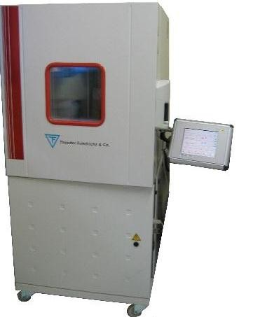
Gambar 1.1 Temperature Chamber
(sumber : www.bmkg.go.id)

Prinsip kerja Temperature Test Cabinet ini menggunakan refrigerator sebagai media pendingin dan heater sebagai pemanas. Di dalamnya juga menggunakan kipas yang berguna menstabilkan suhu di dalamnya. Pengaturan suhu diatur dengan menggunakan touch panel yang diubah sesuai kebutuhan.
2. Humidity Test chamber
Peralatan kalibrator pada Gambar 1.2 merupakan tempat dimana sensor-sensor
atau alat-alat pengukur kelembaban udara,
seperti thermohygrograph, hygrometer dapat dikalibrasi. Alat ini di sebut Humidity Test chamber.
Prinsip kerja kalibrator ini menggunakan
heater sebagai pemanas. Didalam Chamber
ini juga menggunakan kipas yang berguna untuk menstabilkan kelembaban udara didalamnya. Pengaturan kelembaban diatur
dengan menggunakan panel yang diubah sesuai dengan keinginan.

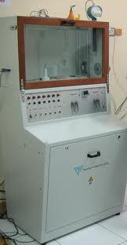
Gambar 1.2 Humidity Chamber
(sumber : www.bmkg.go.id)

3. Pressure Chamber
Pressure Chamber alat ini berfungsi sebagai tempat melakukan kalibrasi
peralatan pengukur tekanan udara, seperti barometer air raksa, barograph, dan
aneroid. Sebagai alat pembanding digunakan sebuah barometer air raksa type
test barometer.

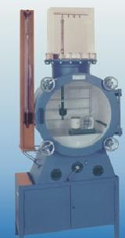
Gambar 1.3 Pressure Chamber
(sumber : www.bmkg.go.id)

Prinsip kerja alat yang ditunjukan pada gambar 1.3 ini adalah perubahan besar tekanan udara di dalam test chamber dilakukan melalui pompa pressure/vacuum dengan terlebih dahulu mengatur posisi valve/katup sesuai dengan proses yang hendak dilaksanakan sedemikian sehingga tekanan udara di dalam chamber mencapai besaran tekanan yang diinginkan.
4. Wind Tunnel
Alat yang berupa tunnel atau terowongan ini berfungsi sebagai tempat untuk
mengkalibrasi sensor-sensor atau alat-alat
pengukur kecepatan angin,anemometer, cup counter, dan lain-lain.
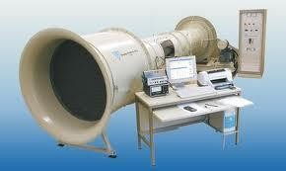

Gambar 1.4 Wind Tunnel
(sumber : www.bmkg.go.id)

Prinsip kerja alat pada Gambar 1.4 ini menggunakan motor penghisap, dimana motor penghisap tersebut digunakan untuk menghisap udara dari luar dan dialirkan melalui tunnel serta melewati sensor yang akan dikalibrasi. Kecepatan aliran angin bisa diatur sesuai dengan kebutuhan

1.1.7.2 Peralatan Kalibrasi Geofisika
Peralatan Kalibrasi Geofisika antara lain :
1. Kalibrator Seismik: Calibration Table (Meja Kalibrasi) untuk melakukan kalibrasi absolut pada seismometer.
2. | Kalibrator | Kelistrikan, Waktu | dan
 | Frekuensi: | Multiproductcalibrator | tipe

Transmille 3051 (kalibrator multimeter), osilloscopes, powersupplies, clamp meter, watt/power meter, RLC meter.
2 Kalibrator Geopotensial: Gravitimeter untuk melakukan kalibrasi gaya berat.

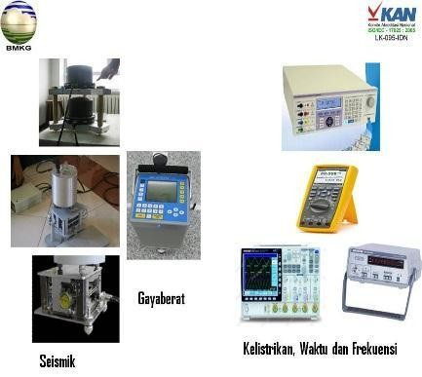
Gambar 1.5 Peralatan Kalibrasi Geofisika
(sumber : www.bmkg.go.id)

1.2 Sertifikat Kalibrasi
Hasil kalibrasi atau quality record dari
sebuah sebuah alat yaitu berupa sertifikat kalibrasi. Sertifikat kalibrasi adalah suatu bentuk
data tertulis yang merupakan hasil dari serangkaian kegiatan yang membentuk hubungan antara nilai yang ditunjukkan oleh instrumen atau sistem pengukuran atau nilai yang diwakili oleh bahan ukur dengan nilai nilai yang sudah diketahui yang berkaitan dari besaran yang diukur dalam kondisi tertentu. Di dalamnya tercatat beberapa hal seperti measured value, correction value, dan nilai uncertainty.
Pada Laboratorium Kalibrasi Balai Besar Meteorologi Klimatologi dan Geofisika (BBMKG) Wilayah V Jayapura, sebagai bukti hasil perhitungan kalibrasi suatu alat harus dilaporkan dalam bentuk Sertifikat Kalibrasi dengan pengesahan yang ditanda tangani oleh pejabat yang di tunjuk atau berwenang, yang menyatakan bahwa alat tersebut telah dikalibrasi. Sertifikat kalibrasi yang diterbitkan tersebut harus berisi hasil pengukuran, termasuk nilai hasil ketidakpastian pengukuran. Salah satu contoh penyajian sertifikat kalibrasi dapat dilihat pada Gambar 1.6.

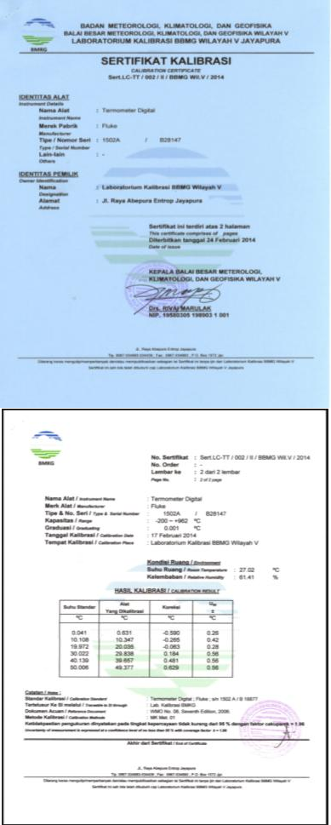Gambar 1.6 Contoh Sertifikat Kalibrasi
Pada satu file sertifikat kalibrasi yang diterbitkan oleh Lab Kalibrasi BBMKG Wilayah V Jayapura untuk sebuah alat yang telah dikalibrasi terdapat beberapa lembar kerja, yaitu:
1. Lembar Hasil Kalibrasi Sementara (LHKS).
LHKS merupakan lembar kerja petama yang harus di isi dengan cermat dalam
pembuatan sertifikat kalibrasi, dimana seorang petugas kalibrasi melakukan input
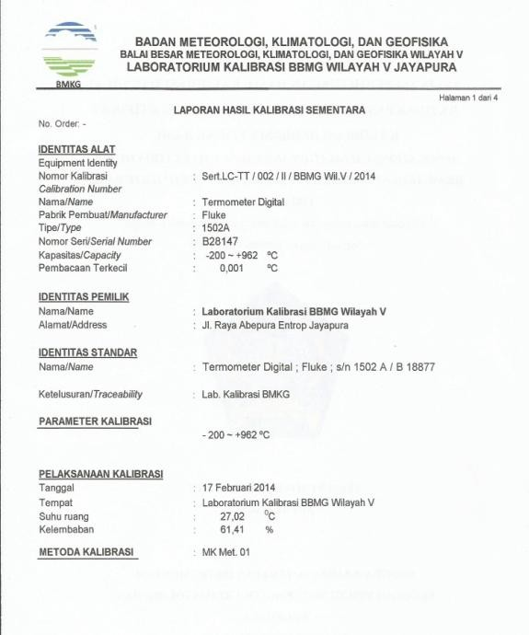informasi tentang pelaksanaan kalibrasi yang dilakukan saat itu. Contoh penyajian LHKS dapat dilihat pada Gambar 1.7.

Gambar 1.7 Contoh Lembar Hasil
Kalibrasi Sementara

2. Tabel Data Kalibrasi
Nilai dari hasil pembacaan alat standar kalibrasi dan alat yang akan dikalibrasi
yang merupakan input awal perhitungan
hasil kalibrasi dan perhitungan ketidakpastian akan diproses pada lembar kerja Tabel Data Kalibrasi. Contoh tabel data kalibrasi dapat dilihat pada Gambar 1.8.
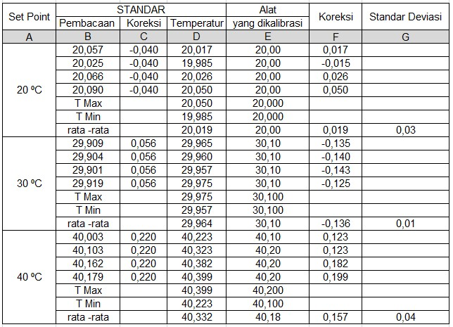
Gambar 1.8 Contoh Tabel Data
Kalibrasi

Berikut penjelasan model matematis perhitungan hasil kalibrasi:
1. Hitung nilai sensor (alat) standar dengan nilai koreksi sertifikat sensor (alat) standar, S(terkoreksi)

S(terkoreksi) = S(pembacaan) + Ksertifikat
Keterangan :
S(terkoreksi) : nilai pembacaan alat standar setelah dikoreksi.
Pada gambar diatas S(terkoreksi) ditunjukan pada kolom temperatur (kolom D)
S(pembacaan) : nilai pembacaan alat standar sebelum dikoreksi (kolom B) Ksertifikat : nilai koreksi sensor (alat) standar (kolom C)
2. Hitung nilai koreksi antara sensor standar yang sudah terkoreksi atau S(terkoreksi) terhadap nilai sensor (alat) yang dikalibrasi, S(koreksi)

S(koreksi) = S(terkoreksi) - S(alat)

Keterangan :
S(koreksi) : nilai koreksi dari nilai pembacaan alat standar dan alat yang dikalibrasi (kolom F)
S(terkoreksi) : nilai pembacaan alat standar setelah dikoreksi (kolom D) S(alat) : nilai pembacaan pada sensor (alat) yang dikalbrasi (kolom E)
3. Hitung rata-rata nilai S(koreksi)

S(koreksi) =∑

3. Perhitungan Ketidakpastian
Pada Gambar 1.9 adalah lembar kerja
Perhitungan Ketidakpastian yang berisikan tentang semua komponen pembentuk nilai ketidakpastian.

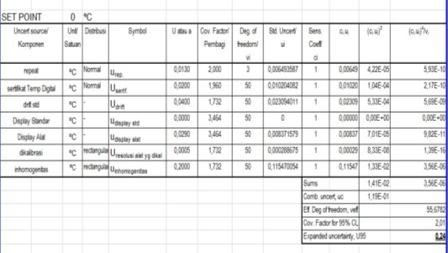Gambar 1.9 Contoh Perhitungan
Ketidakpastian

Keterangan :
1. Uncert source/ komponen : sumber- sumber ketidakpastian pengukuran
2. Unit/Satuan : satuan yang digunakan
dari peralatan yang dikalibrasi
3. Distribusi : jenis sebuah distribusi data
4. U atau a : ketidakpastian bentangan untuk tingkat kepercayaan tertentu
5. Cov. Factor / pembagi :faktor pembagi
sumber ketidakpastian
6. Deg, of freedom /vi : derajat kebebasan
7. Std. Uncert/ui : ketidakpastian standart
8. Urep : ketidakpastian Pengulangan
(Repeat) pembacaan
9. Usertf : ketidakapastian baku sertifikat standar
10. Udrift : ketidakpastian baku drift standar sensor
11. Uresolusi : ketidakpastian resolusi standar
12. Ci : koefisien sensitivitas
Koefisien sensitivitas mengubah
semua komponen ketidakpastian sehingga mempunyai satuan yang sama dengan besaran ukurnya. Koefisien sensitivitas menunjukan seberapa sensitif besaran ukuran terhadap perubahan input.
13. Uc : ketidakpastian baku gabungan dari semua pengukuran
14. Veff : derajat bebas efektif
Derajat bebas efektif ditetapkan untuk
menentukan faktor cakupan dari tabel t- studet yang memberikan indikasi seberapa baik sistem pengukuran.
15. U95 : ketidakpastian yang diperluas/bentangan

1.3 Ketidakpastian Pengukuran
(Uncertainty)
Pada umumnya suatu kalibrasi yang
dilakukan secara berulang tidak dapat menghasilkan nilai yang tepat sama, oleh karena
itu diperlukan sebuah parameter yang tidak
hanya menggambarkan kesalahannya tetapi juga seberapa besar sebarannya. Parameter ini disebut ketidakpastian pengukuran.
Definisi pengukuran itu sendiri adalah serangkaian kegiatan yang bertujuan untuk
menentukan nilai suatu besaran dalam suatu angka. Jadi mengukur adalah suatu proses
mengaitkan angka secara obyektif pada sifat- sifat obyek atau kejadian nyata sehingga angka yang diperoleh tersebut dapat memberikan
gambaran yang jelas mengenai obyek atau kejadian yang diukur. Sedangkan sistem
pengukuran adalah sekumpulan aktivitas, prosedur, alat ukur, software dan orang yang bertujuan mendapatkan data pengukuran
terhadap karakteristik yang sedang di ukur.
Masrur (2013) menyatakan bahwa ketidakpastian pengukuran adalah rentang nilai
di sekitar hasil pengukuran yang didalamnya
diharapkan terletak nilai sebenarnya dari besaran ukur. Ketidakpastian pengukuran menunjukan
berapa tingkat kepercayaan pada sebuah
produk/instrument. Setelah proses pengukuran dinyatakan dalam model matematis, maka sumber ketidakpastian yang berkaitan dengan proses pengukuran harus dapat diidentifikasi dengan baik untuk menghindari taksiran ketidakpastian yang terlalu berlebihan maupun tidak memadai. Beberapa sumber ketidakpastian antara lain :
1. Definisi besaran ukur yang tidak lengkap
2. Realisasi definisi besaran ukur yang tidak sempurna
3. Pengambilan sampel yang kurang mewakili
populasi
4. Pengetahuan yang tidak memadai tentang pengaruh kondisi lingkungan terhadap proses
pengukuran atau pengukuran kondisi lingkungan yang tidak sempurna.
5. Bias personil dalam pembacaan skala analog
6. Resolusi atau ambang diskriminasi alat ukur
7. Nilai yang diberikan pada standar pengukuran atau bahan acuan
8. Pendekatan dan asumsi yang tercakup dalam
metode dan prosedur pengukuran.
9. Variasi pengamatan berulang terhadap besaran ukur dalam kondisi yang tampak
sama
Ketidakpastian pengukuran terdiri dari beberapa komponen yang dapat diklasifikasikan menurut
metode yang digunakan untuk menaksir nilai
numeriknya, yaitu :
1. Type A : dievaluasi dengan analisis statistik dari serangkaian pengamatan
2. Type B : dievaluasi dengan cara selain
analisis statistik dari serangkaian pengamatan.
Klasifikasi komponen ketidakpastian ke dalam
type A dan type B tidak selalu mempunyai hubungan langsung dengan klasifikasi komponen ketidakpastian sebagai ketidakpastian yang berasal dari pengaruh kesalahan acak atau kesalahan sistematik. Sumber-sumber kesalahan acak adalah sebagai beikut :
1. Aliran udara
2. Fluktuasi suhu ruang
3. Variasi kelembaban
4. Gangguan power
5. Gangguan vibrasi mekanik
6. Gangguan elegtromagnetik
7. Variasi tahanan konektor
8. Modulasi tidak stabil
9. Vibrasi mekanik dari mesin

Sedangkan kesalahan sistematik adalah kesalahan yang disebabkan oleh karakteristik alat ukur. Yang dapat dikurangi dengan teknik pengambilan data/pembaca. Dalam melaporkan hasil kalibrasi atau hasil uji beserta ketidakpastiannya, sebaiknya memeperhatikan hal-hal berikut :
1. Nilai numerik dari ketidakpastian pengukuran sebaiknya dinyatakan dalam 2
(dua) significant digit.
2. Bila pembulatan menyebabkan nilai numerik turun lebih dari 5 % maka
sebaiknya dilakukan pembulatan ke atas.
3. Untuk meminimalkan kesalahan pembulatan, dalam proses penggabungan ketidakpastian sebaiknya digunakan paling sedikit 1 (satu) significant digit lebih banyak.
4. Nilai numerik dalam pelaporan hasil pengukuran sebaiknya dibulatkan ke
significant digit terakhir dari ketidakpastian bentangan yang dilaporkan.

1.4 Visual Basic
Visual basic merupakan
developtment tools untuk membuat aplikasi dalam lingkungan sistem operasi windows. Visual basic (sering disingkat VB) merupakan sebuah bahasa pemrograman yang menawarkan Integrated Development Environment (IDE) untuk membuat program perangkat lunak berbasis operasi Microsoft Windows dengan mengunakan model pemrograman. Visual Basic merupakan turunan bahasa pemrograman Beginners’ Allpurpose Symbolic Instruction Code (BASIC) dan menawarkan pengembangan perangkat lunak komputer berbasis grafik dengan cepat.
Pada pengembangan aplikasi, Visual
Basic menggunakan pendekatan visual untuk merancang user interface dalam bentuk form. Namun, untuk kodingnya menggunakan dialog bahasa Basic yang cenderung mudah dipelajari . Pada pemrograman visual, pengembangan aplikasi dimulai dengan pembentukan interface, kemudian megatur properti dari objek-objek yang di gunakan dalam user interface dan baru dilakukan penulisan kode program untuk menangani kejadian-kejadian (event).
Lingkungan pemrograman atau IDE merupakan tempat dimana dikembangkannya sebuah aplikasi menggunakan Visual Basic. Dengan menggunakan IDE Programmer dapat membuat user interface, melakukan koding, melakukan testing dan debugging serta mengkompilasi program menjadi executable. Penguasaan yang baik akan IDE akan sangat membantu progammer dalam mengefektifkan tugas-tugasnya sehingga dapat bekerja dengan efisien.

1.5 Database
Menurut Raditya (2014), sebuah
database adalah sebuah sistem yang digunakan
untuk menyimpan informasi terstruktur, dimana informasi tersebut disusun dan di simpan sedemikian sehingga bisa di ambil dengan mudah dan efisien. Sebuah database bergantung pada relationship antara tabel di dalamnya yang disebut dengan relational database dan bisa direpresentasikan dalam bentuk visual diagram. Tabel dan relationship serta item-item lain dalam database menjadikan unsur-unsur pendukung dalam desain sebuah database. Informasi didalamnya disimpan di dalam dan di ambil dari database tersebut oleh suatu program yang dikenal dengan Database Management System (DBMS).
DBMS merupakan perantara untuk user dengan database. Untuk berinteraksi dengan DBMS dapat memakai bahasa basis data yang sudah ditentukan oleh perusahaan DBMS. Bahasa basis data umumnya terdiri dari berbagai macam perintah atau instruksi yang diformulasikan sehingga instruksi tersebut dapat diproses oleh DBMS. Instruksi tersebut umunya ditentukan oleh user. Ada banyak software database yang bisa dipakai, seperti MS.Access, MySQL, SQL Server, Paradox dan lain sebagainya. Visual Basic bisa menyimpan data dan berhubungan dengan berbagai tipe database tanpa perubahan kode yang berarti. Dalam pembuatan aplikasi ini, penulis akan menggunaan database MySQL.

1.5.1 My Structured Query Language
(MySQL)
MySQL adalah sebuah perangkat lunak
sistem manajemen basis data Structured Query Language (SQL). MySQL merupakan salah satu database open source yang paling populer didunia dikarenakan kecepatan tinggi, high reliability dan user friendly. SQL adalah sebuah bahasa yang digunakan untuk mengakses data dalam basis data relasional. Bahasa ini merupakan bahasa standar yang digunakan dalam manajemen basis data relasional. MySQL memungkinkan seorang pengguna untuk mengakses informasi tanpa mengetahui dimana lokasinya atau bagaimana informasi tersebut disusun.
Berikut ini beberapa kelebihan MySQL
sebagai database server antara lain :
1. Source MySQL dapat diperoleh dengan mudah dan gratis.
2. Stabil dan cukup tangguh.
3. Keamanan yang cukup baik.
4. Sangat mendukung transaksi
5. Akses database dapat dilakukan dengan mudah.
6. Didukung program-program umum seperti
C, C++, Java, Perl, PHP, Python.
7. Perkembangan yang cepat.
8. Bekerja pada berbagai platform. (tersedia berbagai versi untuk berbagai sistem
operasi).
9. Memiliki jenis kolom yang cukup banyak sehingga memudahkan konfigurasi sitem
database.
10. Mendukung Open Database Connectivity (ODBC) untuk sistem operasi Windows. ODBC adalah yaitu seperangkat fungsi untuk melakukan koneksi database secara local maupun remote. Teknologi yang menerapkan koneksi
11. Mendukung record yang memiliki kolom dengan panjang tetap atau panjang
bervariasi.

1.5.2 X, Apache, MySQL, PHP, Perl
(XAMPP)
XAMPP merupakan sebuah perangkat lunak atau software yang bebas (open source) yang dapat digunakan diberbagai sistem operasi.
XAMPP merupakan kompilasi dari berbagai program. XAMPP berfungsi sebagai server
offline yang berdiri sendiri (localhost). XAMPP terdiri dari beberapa program yaitu Apache HTTP Server, MySQL Database, PHP dan
Pearl. XAMPP terkenal sebagai program web server (localhost) yang mudah digunakan (user
friendly).

1.6 Crystal Report
Crystal Reports merupakan salah satu paket program yang digunakan untuk membuat,
menganalisa, dan menterjemahkan informasi yang terkandung dalam database ke dalam
berbagai jenis laporan. Crystal Reports dirancang untuk membuat laporan yang dapat digunakan dengan berbagai bahasa
pemrograman berbasis Windows, seperti Visual
Basic, Visual C/C++, Visual Interdev, dan
Borland Delphi.
Beberapa Kelebihan dari Crystal Report adalah sebagai berikut :
1. Pembuatan laporan dengan Crystal Reports tidak terlalu rumit dan banyak melibatkan kode program.
2. Program Crystal Reports banyak digunakan karena mudah terintegrasi dengan bahasa
lain.
3. Fasilitas impor hasil laporan yang mendukung format-format paket program
lain, seperti Microsoft Office, Adobe
Acrobat Reader, HTML, dan sebagainya.
4. Koneksi yang mudah karena disertai beberapa form yang memudahkan koneksi.

II. METODE PENELITIAN
2.1 Perancangan Sistem
Pada subbab ini akan dibahas blok
diagram dan diagram alir (flowchart) dalam pembuatan Aplikasi Perhitungan Hasil Kalibrasi Dan Nilai Ketidakpastian Dalam Sertifikat Kalibrasi.
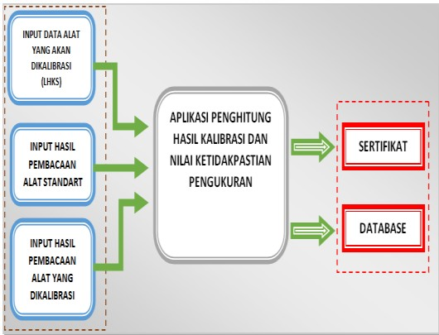2.1.1 Blok Diagram

Gambar 2.1 Blok diagram perancangan sistem

Blok diagram pada Gambar 2.1 merupakan rancangan software aplikasi penghitung hasil kalibrasi dan nilai ketidakpastian pengukuran. Dari blok diagram diatas, nilai yang dimasukan oleh petugas kalibrasi akan di olah pada aplikasi yang telah dibuat dengan menggunakan Visual Basic yang kemudian hasil outputnya berupa sertifikat kalibrasi dan menyimpan dokumen tersebut pada penyimpanan database yang telah dirancang menggunakan MySQL yang di hubungkan dengan Visual Basic.
Input hasil pembacaan alat standar merupakan nilai hasil pembacaan dari alat standart saat pelaksaan kalibrasi (dengan set point yang sudah ditentukan) sedangkan input
hasil pembacaan alat yang dikalibrasi merupakan nilai hasil pembacaan dari alat yang sedang dikalibrasi (dengan set point yang sudah ditentukan). Sertifikat kalibrasi dan penyimpanan database merupakan output yang dinginkan dari aplikasi penghitung ini. Setiap sertifikat kalibrasi dapat tersimpan di database yang telas dirancang, sehingga jika data diperlukan di kemudian hari, petugas kalibrasi dapat menemukan file kalibrasi tersebut dengan mudah.

2.1.2 Diagram Alir (Flowchart)
Diagram alir atau flowchart yang
dirancang dalam pembuatan aplikasi perhitungan hasil kalibrasi dan nilai ketidakpastian pengukuran dalam sertifikat kalibrasi berbasis visual basic ini di jelaskan pada Gambar 2.2.

START

Username
Flowchart perancangan sistem ini menjelaskan proses yang terjadi saat aplikasi dijalankan. Mulai dari Login pengguna sampai dengan di terbitkannya sertifikat kalibrasi. Ketika pengguna (dalam hal ini adalah seorang petugas kalibrasi) melaukan akses, maka pengguna bisa melakukan semua aktifitas seperti mengubah pengaturan aplikasi, memasukan nilai koreksi baru alat standar, mengevaluasi kinerja aplikasi dan utamanya adalah membuat sertifikat kalibrasi.
Terdapat pengulangan login jika salah memasukan username dan password. Setelah
melakukan login dengan benar, aplikasi akan
menampilkan page input data alat atau Laporan Hasil Kalibrasi Sementara (LHKS). Masukan data alat yang akan dikalibrasi sesuai format yang ada kemudian di cetak (print) dan disimpan file dokumennya. LHKS di isi dengan tepat, aplikasi akan mengeluarkan perintah untuk pindah ke page berikutnya yaitu page input data hasil kalibrasi. Pada page input data hasil kalibrasi, pengguna memasukan nilai hasil pembacaan/pengamatan saat melakukan
LOGIN

USERNAME DAN PASSWORD SUDAH BENAR??
NO

YES

PROSES INPUT DATA
ALAT (LHKS)

PROSES INPUT
DATA KALIBRASI

PROSES PERHITUNGAN KETIDAKPASTIAN PENGUKURAN

ARSIP SERTIFIKAT (INPUT TANGGAL TERBIT SERTIFIKAT)
dan Password
Salah,
periksa kembali

SERTIFIKAT
KALIBRASI

PRINT SEMUA DATA

DATABASE

SELESAI
kalibrasi. Pada proses ini, aplikasi akan secara
otomatis menghitung nilai yang dimasukan oleh pengguna dan hasilnya di print dan disimpan file
dokumennya pada database.
Proses selanjutnya adalah proses perhitungan nilai ketidakpastian perhitungan,
aplikasi akan menghitung otomatis nilai-nilai
yang telah petugas masukan tadi. Yang terkahir adalah proses cetak sertifikat kalibrasi dengan menggunakan crystal report. Setiap petugas kalibrasi berhak menggunakan aplikasi ini untuk membantu tugas dan pekerjaan mereka dalam melakukan perhitungan kalibrasi, untuk itu diberikan satu username dan password kepada setiap petugas kalibrasi agar bisa terhindar dari penyalahgunaan data kalibrasi dari pihak luar atau yang bukan merupakan petugas kalibrasi.

2.2 Rancangan Basis Data
Aplikasi perhitungan hasil kalibrasi dan nilai ketidakpastian pengukuran dalam sertifikat kalibrasi menggunakan MySQL sebagai pengola
basis data. Rancangan basis data Aplikasi
Perhitungan Hasil Kalibrasi dan Nilai

Gambar 2.2 Flowchart Perancangan Sistem
Ketidakpastian Pengukuran Dalam Sertifikat Kalibrasi ini menggunakan beberapa tabel. Berikut penjelasan dari masing-masing tabel.

2.2.1 Tabel Administrator
Tabel administrator digunakan untuk menyimpan data pengguna aplikasi, dalam hal
ini pengguna atau petugas kalibrasi. Pada sistem, tabel administrator diberi nama “tabellogin”. Tabel admisnistrator atau tabellogin dapat dilihat
pada Tabel 2.1.

Tabel 2.1 Struktur Tabel Administrator
(tabellogin)

No | Nama  Fields | Tipe  Data | Keterangan
1 | user * | Char  (15) | Username untuk login  (sebagai primary key)
2 | Password | Vachar | Password untuk login

2.2.2 Tabel Data Petugas
Tabel data petugas yang ditunjukan pada Tabel
2.2, digunakan untuk menyimpan data petugas kalibrasi yang berada dalam Lab Kalibrasi Balai
Wilayah V, seperti NIP, Nama Petugas,
Password, Status. Pada sistem, tabel data
petugas diberi nama “tabelpetugas”.

Tabel 2.2 Struktur Tabel Data Petugas
(tabelpetugas)

No | Nama Fields | Tipe Data | Keterangan
1 | NIP | Vachar  (18) | Nomor Induk  Pegawai (NIP) (sebagai primary key)
2 | Nama_Petugas | Vachar  (15) | Nama Untuk  mengkases aplikasi
3 | Password | Vachar  (10) | Password setiap  petugas yang berbeda
4 | Status | Vachar (8) | Status petugas  sebagai pejabat atau pegawai

2.2.3 Tabel Lembar Hasil Kalibrasi
Sementara (LHKS)
Tabel LHKS digunakan untuk
menyimpan informasi/data peralatan yang digunakan. Baik data alat standar ataupun alat
yang akan dikalibrasi. Pada sistem ini, tabel
LHKS diberi nama “tabellhks”. Tabel struktur
LHKS dapat dilihat pada tabel 2.3.
Tabel 2.3 Struktur Tabel LHKS (tabellhks)
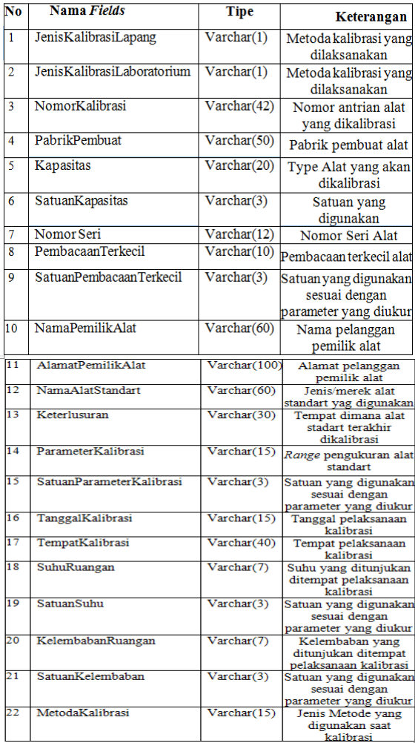

2.2.4 Tabel Data Kalibrasi
Tabel Data pada Gambar 2.4 adalah tabel data
kalibrasi digunakan untuk menyimpan niali dari hasil pembacaan alat yang telah dikalibrasi. Baik
data alat standar ataupun alat yang akan
dikalibrasi. Pada sistem ini, tabel data kalibrasi diberi nama “TabelDataKalibrasi”.

Tabel 2.4 Struktur Tabel Data Kalibrasi
(tabeldatakalibrasi)
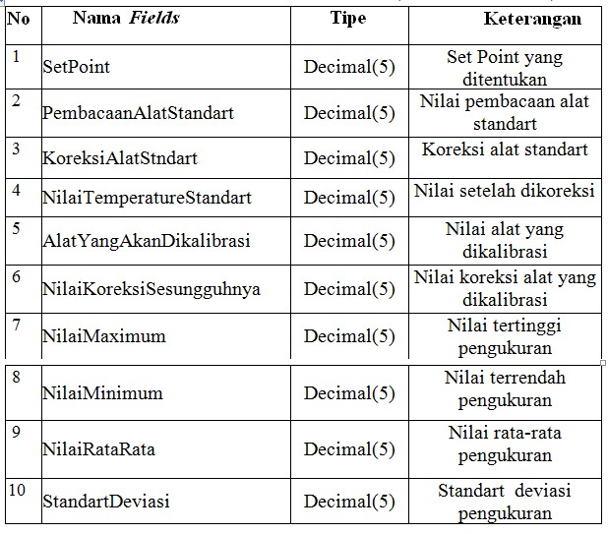

2.2.5 Relasi Antar Tabel
Berdasarkan struktur basis data dan tabel-tabel yang telah dibuat, adapun relasi atau hubungan
antar tabel dapat dilihat pada Gambar 2.5.

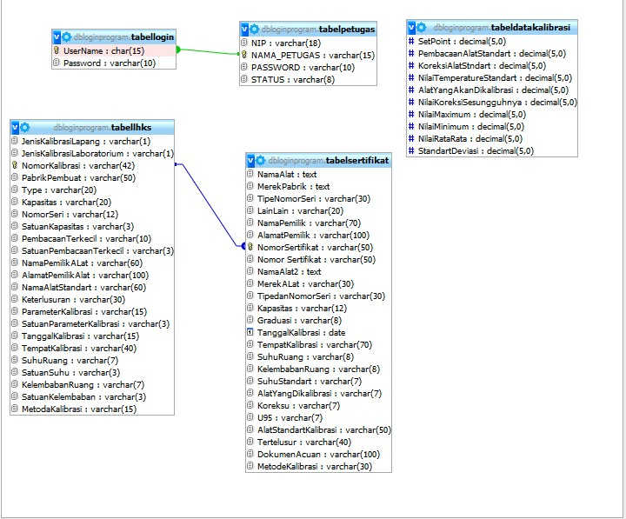

Gambar 2.5 Relasi Antar Tabel

Gambar 2.5 menunjukkan bahwa:
a. Tabel login (tabellogin) berelasi dengan tabel petugas (tabelpetugas) pada NAMA_PETUGAS
b. Tabel lhks (tabellhks) berelasi dengan tabel sertifikat (tabelsertifikat) pada Nomor
Sertifikat
c. Tabel data kalibrasi tidak beralasi dengan tabel manapun.

2.3 Rancangan Validasi Input Data
Aplikasi ini membutuhkan sebuah validasi input data pada program yang akan dibuat. Validasi pada sebuah program berfungsi untuk
mengurangi debug atau error, sehingga aplikasi yang dibuat akan berjalan sesuai dengan
kebutuhan. Untuk membantu pengguna dalam memasukan data yang tepat dan tidak memasukan jumlah karakter yang melebihi
jumlah karakter maksimum, digunakan properti
MaxLength dan CharacterCasing dari textbox.

III. HASIL DAN PEMBAHASAN
3.1 Menu dan Langkah Penggunaan
Software Aplikasi
Aplikasi perhitungan hasil kalibrasi dan nilai
ketidakpastian pengukuran dirancang dengan menyediakan enam buah form.
3.1.1 Form Login
Form login merupakan form awal dari aplikasi
ini. Sebelum menggunakan software aplikasi penghitung ini , pengguna atau dalam hal ini
petugas kalibrasi harus melakukan login terlebih
dahulu sesuai dengan username dan password
yang telah diberikan oleh admin. Pada Gambar
3.1 merupakan Form login digunakan sebagai saranan keamanan penggunaan aplikasi agar
tidak sembarang orang melakukan pengolahan
data dalam aplikasi ini. Artinya, tidak semua orang dapat menggunakan aplikasi ini selain petugas kalibrasi.

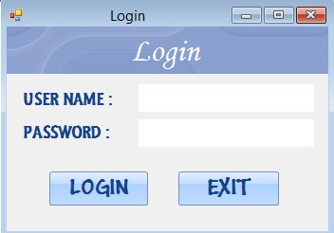
Gambar 3.1 Form Login

Logika program dalam form login adalah sebagai berikut :
1. Isilah nama user dan password.
2. Setelah terisi kolom username dan password, klik button login. Pada saat button login di klik, maka program akan mencari nama user dan password di dalam database.
3. Jika data tidak ditemukan maka muncul
pesan: “Username and password is wrong, Click OK”.
4. Jika data ditemukan, maka form login akan
disembunyikan dan menu utama ditampilkan.

3.1.2 Form Menu Utama
Form menu utama ini digunakan sebagai sarana
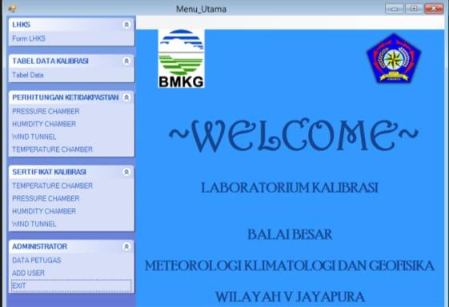integrasi beberapa form lainnya dalam sebuah project agar dapat dipanggil sesuai kebutuhan. Form menu utama di tunjukan pada Gambar 3.3.

Gambar 3.3 Form Menu Utama

Pada form menu utama terdapat beberpa pilihan menu, antara lain :
1. Menu LHKS
2. Menu Tabel data kalibrasi
3. Menu perhitungan ketidakpastian
4. Menu melihat sertifikat kalibrasi yang ada
5. Menu administrator
Dalam menu administrator ini, terdapat sub menu data petugas dan sub menu add user untuk menambahkan pengguna baru pada aplikasi ini. Button exit berguna untuk keluar dai aplikasi ini.

3.1.3 Form LHKS
Pada form LHKS, petugas memasukan data awal informasi terkait kalibrasi yang dilakukan. Setiap kolom harus di isi dengan benar dan tidak
boleh dibiarkan kosong. Jika data kosong program tidak dapat lanjut ke tahap berikutnya.
Form LHKS dapat dilihat pada gambar 3.4.

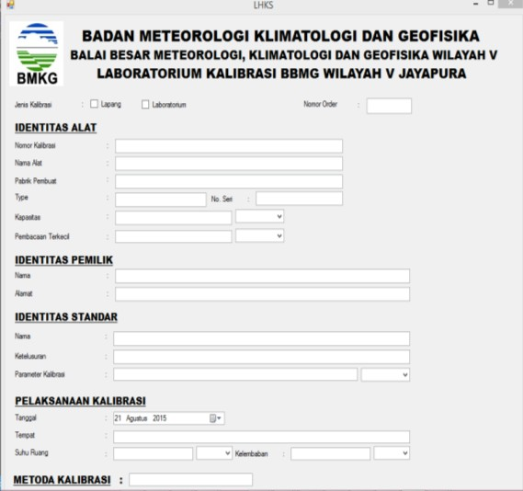Gambar 3.4 Form LHKS

Pada LHKS ini data yang harus dimasukan oleh penggna adalah :
1. Jenis Kalibrasi : kalibrasi yang dilaksanakan apakah kalibrasi yang dilakukan di Lab atau di lapang.
2. Nomor Order : nomor yang didapat dari
Petugas pelayan pelanggan yang menunjukan nomor urutan alat yang akan
dikalibrasi tersebut ke Lab kalibrasi.
3. Nomor kalibrasi : nomor kalibrasi merupakan nomor yang menjadi nomor
sertifikat kalibrasi.
4. Nama Alat : Nama alat yang akan dikalibrasi
5. Pabrik Pembuat : Merek dagamg atau nama
pabrik yang mengekuarkan alat tersebut.
6. Type dan Nomor Seri : Type atau nomorser alat sebagai identitas alat dari pabriknya.
7. Lain-lain : kolom tambahan jika ada
informasi lain yang ingin dimasukan.
8. Nama Pemilik : nama dari si pemilik alat yang akan dikalibrasi. Bisa nama orang/pribadi atau nama perusahaan.
9. Alamat Pemilik : alamat dari si pemilik alat yang akan dikalibrasi. Bisa alamat pribadi
atau perusahaan.
10.Nama Standart : nama alat standart yang digunakan untuk melakukan kalibrasi.
11.Keterlusuran : dimana tempat alat standart
terakhir dikalibrasi.
12.Parameter Kalibrasi : Range pengukuran alat standart
13.Tanggal : tanggal pelaksaana kalibrasi.
14.Tempat : Tempat kalibrasi dilaksanakan.
15.Suhu Ruangan : Suhu yang terjadi diruang tempat kalibrasi dilaksanakan.
16.Kelembaban Ruangan : Kelembaban yang
terjadi diruang tempat kalibrasi dilaksanakan.
17.Metoda Kalibrasi : di isi tentang metoda
yang digunakan dalam pelaksanaan kalibrasi.

3.1.4 Form Tabel Data Kalibrasi
Pada form tabel data kalibrasi seperti pada
Gambr 3.5, nilai hasil kalibrasi dimasukan dan kemudian di olah menjadi nilai-nilai yang di inginkan.

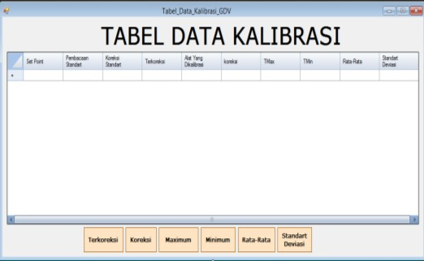Gambar 3.5 Form Tabel Data Kalibrasi

3.1.5 Form Data Petugas
Form petugas berguna untuk mengelolah data
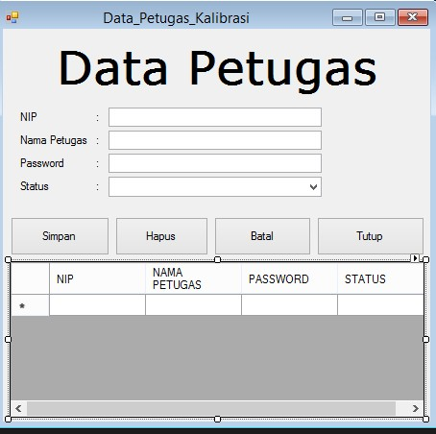petugas kalibrasi yang nantinya mengoperasikan aplikasi ini. Tampilan formpetugas dapat dilihat
pada Gambar 3.6.

Gambar 4.6 Form Data Petugas

3.1.6 Form Perhitungan Ketidakpastian
Form perhitungan ketidakpastian tidak didisain untuk melakukan input data, form perhitungan
ketidakpastian yang ditunjukan pada Gambar 3.7 hanya akan meanpilkan hasil perhitungan ketidakpastian.

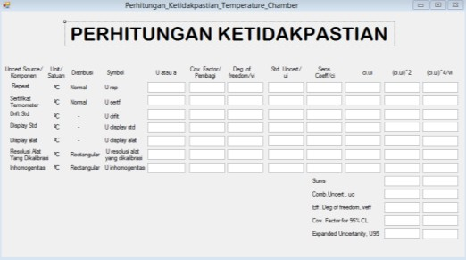Gambar 3.7 Form Perhitungan
Ketidakpastian

3.2 Koneksi Basis Data
Koneksi basis data ini merupakan source code
yang digunakan untuk menghubungkan program dengan basis data yang telah dibuat. Adapun
source code koneksi basis data dapat dilihat
pada Gambar 3.8.

Imports MySql.Data.MySqlClient.MySqlConnection Imports MySql.Data.MySqlClient
Module Koneksi
Public conn As New
MySql.Data.MySqlClient.MySqlConnection
Public rd As
MySql.Data.MySqlClient.MySqlDataReader
Public com As
MySql.Data.MySqlClient.MySqlCommand
Public Sub koneksi()
conn.Close()
Dim mystring As String = "server='localhost';user='root';pwd='';data base='dbloginprogram';"
Try
conn.ConnectionString = mystring conn.Open()
Catch ex As Exception MsgBox(ex.Message) End
End Try
End Sub
End Module
Gambar 3.8 Script Koneksi Visual Basic dan
MySQL

Script diatas digunakan untuk mendefinisikan variabel-variabel dan string yang digunakan untuk melakukan koneksi ke database MySQL.

4.3 Tampilan Sertifikat Kalibrasi
Gambar 3.9 merupakan desain sertifikat kalibrasi pada Crystal Report. Pada visual basic
dibuat 1(satu) module khusus untuk memanggil form Sertifikat Kalibrasi.

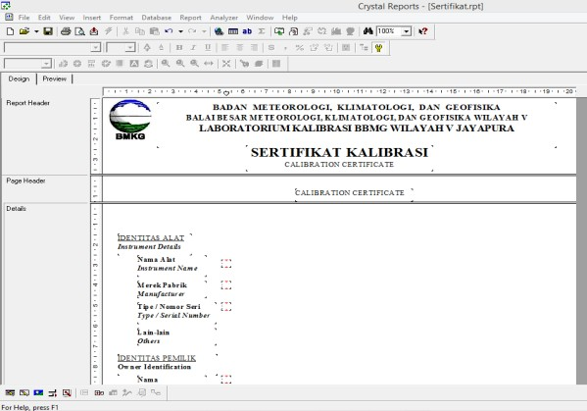Gambar 3.9 Desain Sertifikat Kalibrasi pada
Crystal Report

Source code untuk memanggil laporan sertifikat kalibrasi ini dapat dilihat pada gambar
3.10 dibawah ini :

Private Sub Cetak_Click(ByVal sender As Object, ByVal e As System.EventArgs) Handles Cetak.Click
cryRpt.Load (“Sertifikat.rpt”)
call setting_laporan() CRV.ReportSource = cryRpt CRV.RefreshReport()
- Ditambahkan validasi pada setiap textbox
agar tidak salah dalam memasukan angka.
- Software yang digunakan untuk pengembangan software aplikasi, software basis data yang management memorinya lebih bagus, agar mengurangi space yang dibutuhkan.

DAFTAR PUSTAKA

BMKG, 2009, Undang-Undang Tentang Meteorologi, Klimatologi dan Geofisika, Indonesia, Undang-Undang Replubik Indonesia Nomor 31 tahun 2009

BMKG,2012, Peraturan Pemerintah Tentang Penyelenggaraan Pengamatan dan Pengolahan Data Meteorologi, Klimatologi dan Geofisika , Indonesia, Peraturan Pemerintah Nomor 64 Tahun
2012
ISO, 2008, Organization for Standardization (ISO) / International Electrotenic Comiton (IEC) Guide 17025 : 2005

Mansur, Ahmad, 2013, Pedoman Evaluasidan
Pelaporan Ketidakpastian
Pengujian/Kalibrasi, Balai Besar
End Sub

Gambar 3.10 Script Koneksi Visual Basic dan
Crystal Report

4. KESIMPULAN DAN SARAN
Setelah melalui tahapan perancangan dan pembuatan software aplikasi, maka dapat
diambil kesimpulan sebagai berikut :
- Software aplikasi telah berhasil dibuat untuk digunakan oleh petugas kalibrasi dalam
penyajian Sertifikat Kalibrasi selain menggunakan microsoft excel.
- Software aplikasi ini mampu menyimpan database sertifikat kalibrasi yang telah dibuat.
- Validasi input data aplikasi ini dapat mengurangi error pada saat aplikasi
dijalankan.

Adapun saran yang diberikan untuk pengembangan software aplikasi Perhitungan ini adalah sebagai berikut :
Industri Agro, Bogor

Raditya, Herry, 2014, Visual Basic Database, PT Elex Media Komputindo, Jakarta
Rusmawan, Uus, 2014, Koleksi Program
VB.NET untuk Tugas Akhir dan Skripsi, PT. Elex Media Komputindo, Jakarta

WMO, 2010, Guide To Meteorological Instrumentsand Methodsof Observation, Switzerland, World Meteorological Organization (WMO) No. 08

